HỌC TẬP NGOẠI KHÓA GIÁO DỤC TRUYỀN THỐNG
“TÔN SƯ TRỌNG ĐẠO” - “UỐNG NƯỚC NHỚ NGUỒN”

Người viết: Uông Thùy Dung

Thực hiện Kế hoạch nhiệm vụ năm học 2021 - 2022, được sự đồng ý của Phòng GD&ĐT quận Long Biên; ngày 04 tháng 05 năm 2022, Ban giám hiệu, Ban đại diện CMHS trường THCS Ái Mộ đã tổ chức cho các em học sinh tham quan học tập ngoại khóa giáo dục truyền thống tại di tích lịch sử danh thắng quốc gia Đền thờ thầy giáo Chu Văn An tại Phường Văn An – TP Chí Linh – Tỉnh Hải Dương và khu du lịch Quảng Ninh Gate.
Đúng 6h các thầy cô giáo, Ban đại diện CMHS và gần 1000 các em học sinh đã có mặt tại sân trường, em nào cũng vui vẻ, háo hức, ngóng chờ buổi tham quan đầy lý thú sắp tới. Với sự hướng dẫn của Ban giám hiệu Nhà trường, thầy, cô giáo chủ nhiệm cùng các anh chị hướng dẫn viên công ty du lịch Ấn Tượng, các em học sinh lên xe bắt đầu chuyến tham quan dã ngoại, học tập.
Địa điểm đầu tiên mà thầy, cô giáo và các em học sinh trường THCS Ái Mộ đến là Đền thờ thầy giáo Chu Văn An – Vạn thế sư biểu; Xa xưa Đền gọi theo tên núi là Phượng Hoàng, được xây dựng trên nền móng của “Tiều Ân Cổ Bích” – một trong “Bát cổ” của mảnh đất Chí Linh. Đây là nơi ẩn cư của Thầy giáo Chu Văn An khoảng 10 năm cuối đời, cũng là nơi yên nghỉ vĩnh hằng của “Ngọn tuệ đăng bất tử”
Trong không khí thiêng liêng, trang nghiêm và đầy xúc động, cô giáo Ngô Thị Nga – Bí thư Chi bộ, Hiệu trưởng nhà trường thay mặt thầy và trò trường THCS Ái Mộ đã kính cẩn đặt vòng hoa tươi, thắp nén hương thơm để tỏ lòng biết ơn với những đóng góp của Thầy giáo Chu Văn An – người thầy giáo của muôn đời trong sự nghiệp giáo dục của nước nhà. Không ai bảo ai, tất cả đều chỉnh tề, đứng nghiêm trang để bày tỏ lòng thành kính và ước nguyện trước đền thờ Thầy.

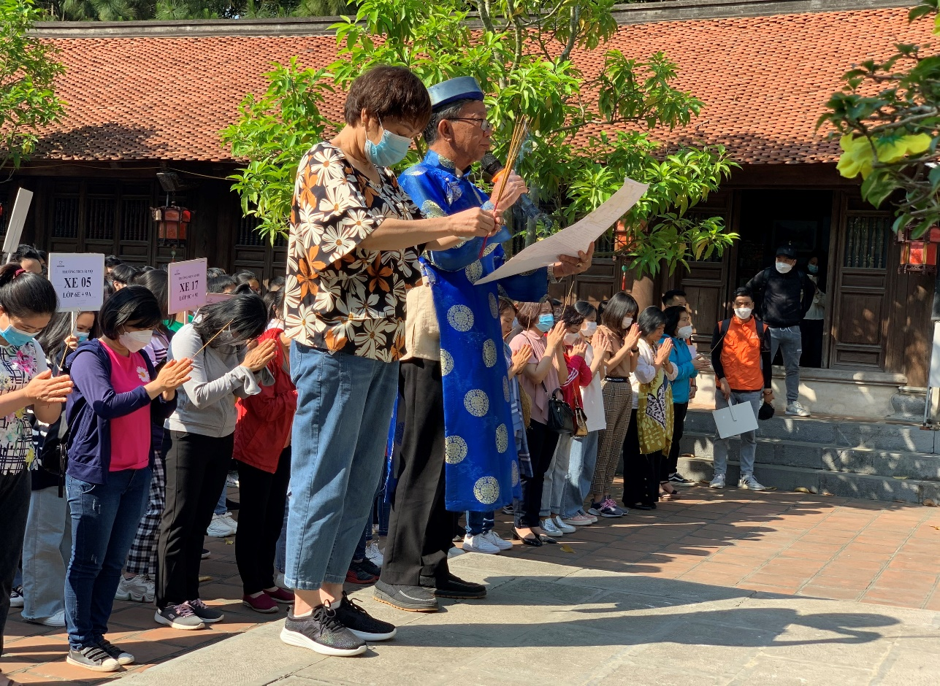
Cô giáo Ngô Thị Nga – Hiệu trưởng nhà trường dâng hương, làm lễ
tại Đền thờ thầy giáo Chu Văn An
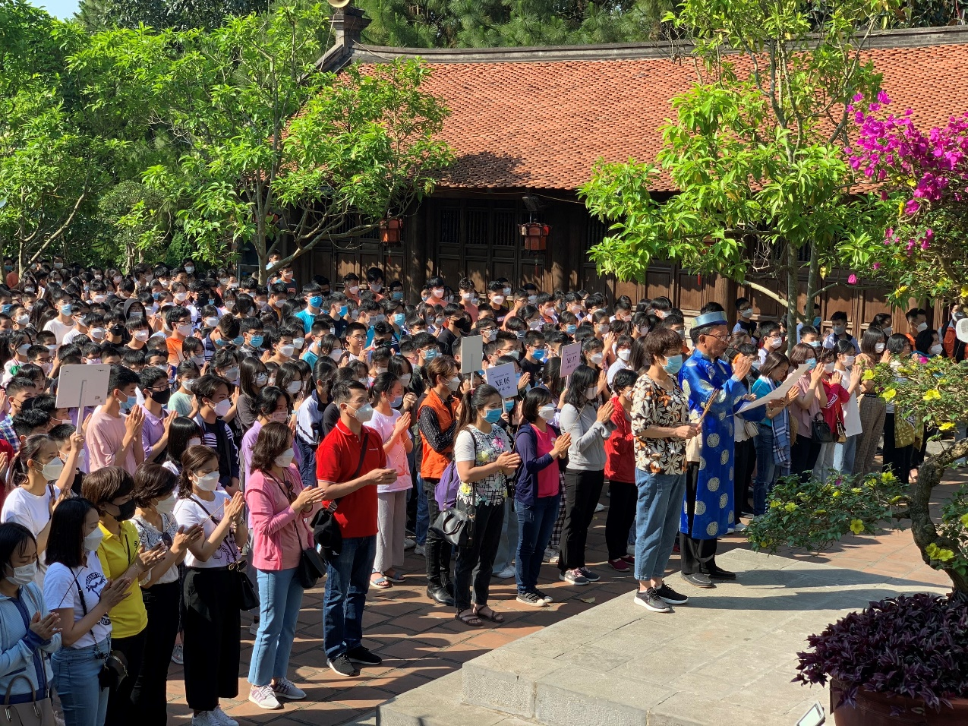
Tập thể giáo viên, nhân viên, học sinh trường THCS Ái Mộ
dâng hương, làm lễ tại Đền thờ thầy giáo Chu Văn An
Sau khi làm lễ dâng hương, đoàn được nghe hướng dẫn viên thuyết minh về thân thế, sự nghiệp và những đóng góp to lớn của người thầy giáo mẫu mực Chu Văn An.
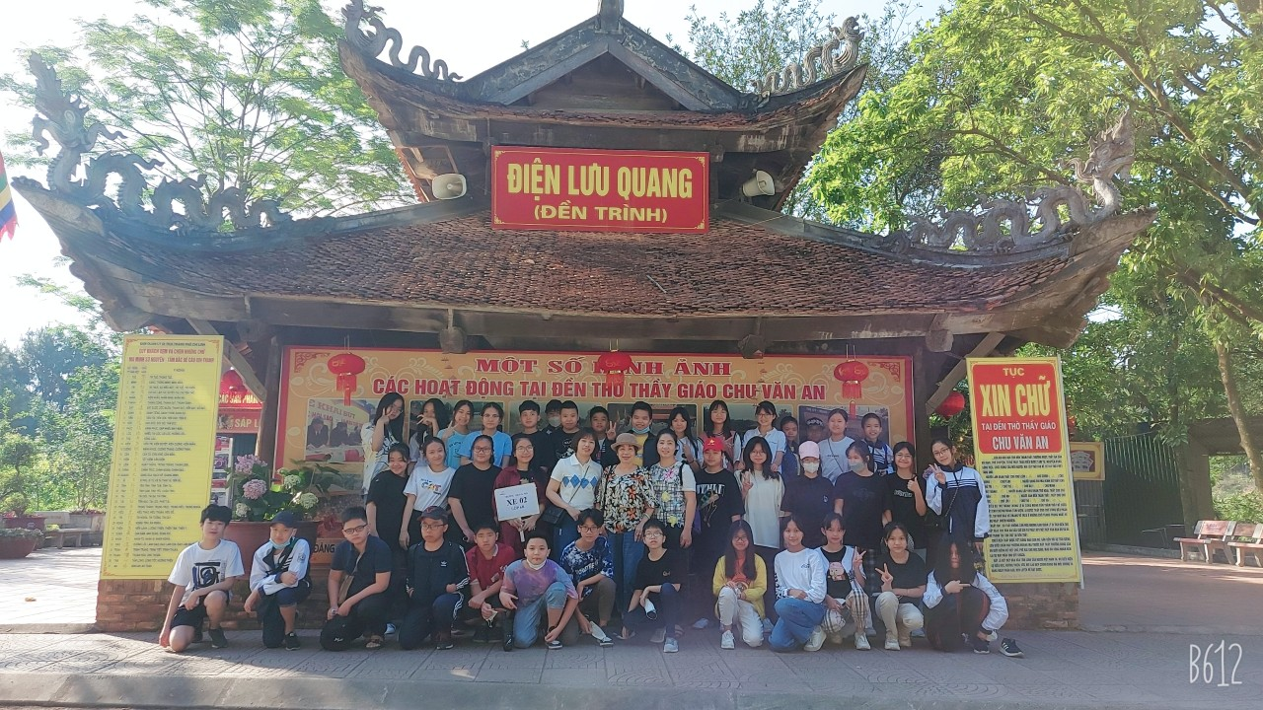
Tập thể lớp 6B chụp ảnh lưu niệm tại Đền thờ thầy giáo Chu Văn An

Khoảng 9 giờ, đoàn lại tập trung và khởi hành đến Khu du lịch Quảng Ninh Gate - đây là khu du lịch, giải trí đẳng cấp quốc tế với nhiều trò chơi mới lạ chưa từng có tại Việt Nam. Một thế giới những trò chơi phiêu lưu mạo hiểm được mở ra như Phi Long thần tốc, Tê Giác cuồng nộ, Theo dấu chân Rồng, Tàu hải tặc…; hay những trò chơi dành cho tập thể vui nhộn và hấp dẫn: Hành trình bí ấn, Chiếc ô kỳ diệu, Vũ điệu Lốc xoáy, Binh đoàn bò sát… Tất cả sẽ mang đến một không gian vui chơi vô cùng hào hứng và những khoảnh khắc đáng nhớ bên bạn bè.
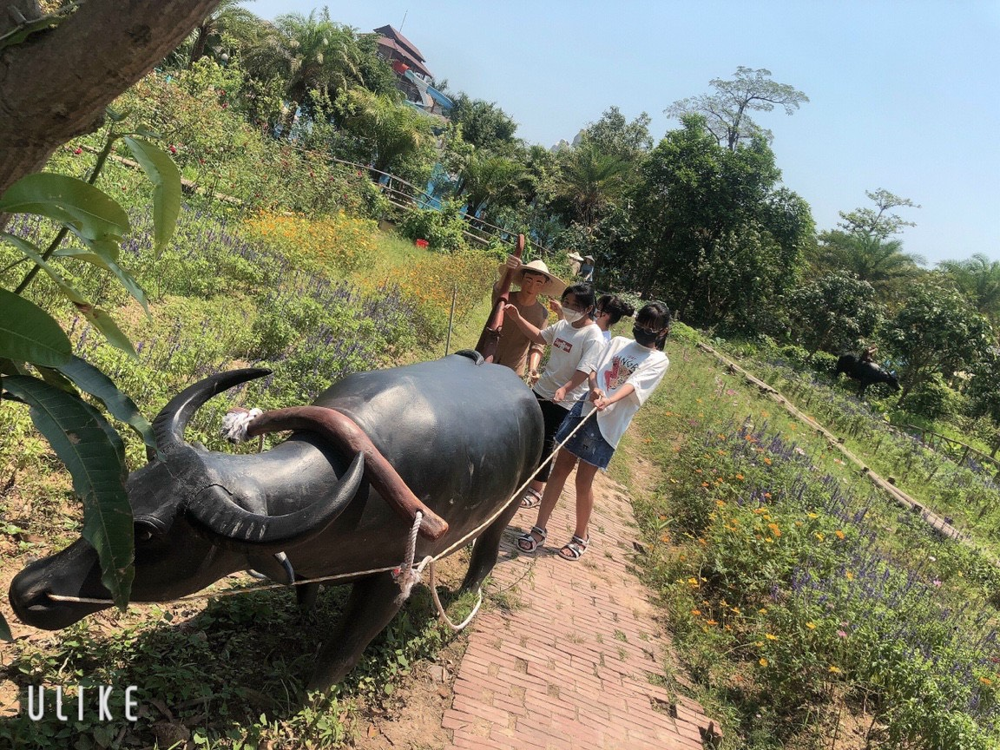
Học sinh lớp 6I tại khu vui chơi Quảng Ninh Gate

Sau giờ nghỉ ngơi liên hoan với lớp, các em lại cùng nhau hoà mình vào nhiều trò chơi tập thể do các anh chị hướng dẫn viên du lịch tổ chức. Những trò chơi đòi hỏi sự chung sức, đồng lòng để có thể đem về chiến thắng cho đội của mình. Tiếng cười nói, reo hò, cổ vũ lan tỏa vào không gian làm cho không khí càng thêm sôi động, náo nhiệt.
Chuyến tham quan giúp các em có những điều kiện thuận lợi nhất để hòa mình vào thiên nhiên tươi đẹp, thư giãn sau giờ học căng thẳng. Hơn thế, qua chuyến đi, các em còn được củng cố các kiến thức đã học của các bộ môn Lịch sử, Văn học, Địa lý, Sinh học… trong nhà trường bằng thực tế. Đồng thời tạo sự gắn bó, đoàn kết, giao lưu giữa các em học sinh; rèn kĩ năng giao tiếp, ứng xử, hoạt động sinh hoạt nhóm; tạo một tâm thế thoải mái tiếp tục các môn thi học kì II đạt kết quả cao nhất.
